РАБОТА С ОБРАЩЕНИЯМИ ГРАЖДАН

За отчетный период 2022 года в администрации Лужского муниципального района зарегистрировано 2326 обращений, из них:
- по 484 обращениям вынесены положительные решения и приняты меры;
- 253 обращения направлены на рассмотрение в иные органы власти и подведомственные организации по принадлежности поставленного в обращении вопроса;
- по 1470 обращениям даны разъяснения и консультации;
- по 71 обращению приняты отрицательные решения;
- 48 обращений списано в дело без направления ответа (анонимные обращения, обращения, не содержащие адреса по которому можно направить ответ).

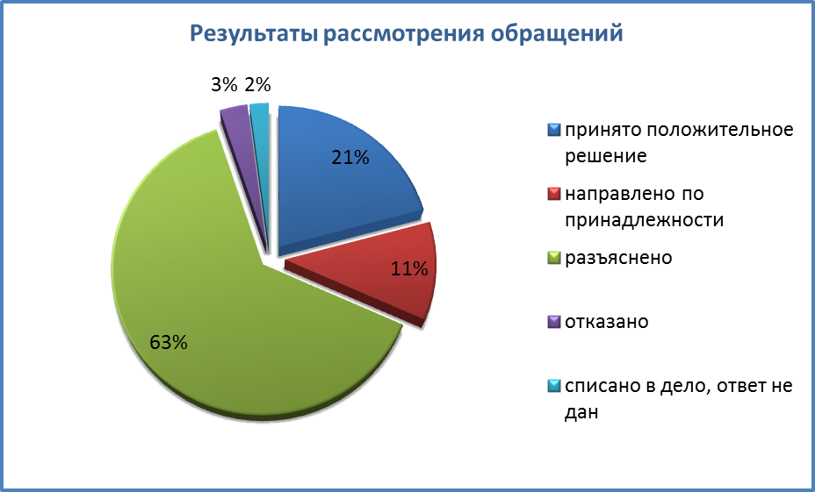

По каналам поступления обращения распределились следующим образом:
- по электронной связи (электронная почта, электронная приемная, государственные электронные системы) – 1080 обращений, что на 95 обращений меньше, чем в 2021 году (1175 обращений). Используя электронную связь, граждане предпочитают направлять обращения посредством электронной приемной на официальном сайте администрации Лужского муниципального района – из 1080 обращений 673 направленно именно через сайт. По сравнению с 2021 годом (150 обращений) увеличилось количество обращений поступивших через Платформу обратной связи «Госуслуги. Решаем вместе» - в 2022 году 188 обращений.
- письменных обращений (личная доставка, почта) - 1225, что на 86 обращений больше, чем в 2021 году (1139 обращений);
- устно (в ходе личного приема, на встречах с населением) поступило 21 обращение, что на 12 обращений меньше, чем в 2021 году (33 обращения).

Используемая в 2021 году федеральная специальная программа «Прямая линия с Владимиром Путиным» на базе платформы Общероссийского народного фронта (ОНФ) в 2022 году не была реализована, ввиду переноса срока проведения прямой линии с Президентом Российской Федерации. Однако Платформа активна, те вопросы, которые поступили в 2021 году и имели отложенный срок исполнения, остаются на контроле. С гражданами поддерживается диалог по телефону, как предусмотрено данной Платформой.

Тематически все обращения, поступившие в адрес администрации Лужского муниципального района в 2022 году, распределились следующим образом:

- вопросы жилищно-коммунального хозяйства – 42% (984 обращения) от общего количества поступивших в 2022 году обращений, среди которых преобладали, как и в 2021 году, вопросы по неудовлетворительному состоянию дорог и тротуаров в городе и районе (31,8%) и вопросы по развитию и благоустройству территорий (21,2%)

Продолжали поступать вопросы:

- по содержанию жилого фонда (12,1%);
- по регулированию численности безнадзорных животных (собак) (7,9%);
- по санитарному состоянию населенных пунктов (7,5%);
- по электроснабжению 53 обращения (5,4%), из которых 44 обращения касались уличного освещения.
Сравнительный анализ вопросов жилищно-коммунального хозяйства приведен в таблице:

 | 2022 | 2021 | +/-
Строительство, ремонт и содержание дорог и тротуаров | 313 | 278 | +35
Развитие территорий (благоустройство придомовых территорий, обустройство детских площадок, кронирование и спил аварийных деревьев и т.п.) | 209 | 282 | -73
Содержание жилого фонда, работа управляющих компаний | 119 | 106 | + 13
Регулирование численности безнадзорных животных (собак) | 78 | 66 | + 12
Санитарное состояние населенных пунктов (обращение с твердыми коммунальными отходами, ликвидация несанкционированных свалок) | 74 | 83 | -9
Электроснабжение | 53 | 84 | - 31
Водоснабжение, водоотведение, эксплуатация ливневой канализации | 45 | 37 | +8
Отопление и горячее водоснабжение | 43 | 28 | +15
Газоснабжение | 26 | 13 | +13
Тарификация коммунальных услуг и их оплата | 24 | 18 | +6
ВСЕГО | 984 | 995 | -11

- землепользование, градостроительство, управление муниципальным имуществом – 17% (400 обращений) от общего количества поступивших в 2022 году обращений, в основном по вопросам, связанным с оформлением аренды и передачей в собственность земельных участков согласно законодательству, установлению и изменению границ земельных участков.

- обеспечение законности, правопорядка и безопасности – 24% (546 обращений) от общего количества поступивших в 2022 году обращений.
В данной тематике преобладают жалобы на нарушения правил проживания в многоквартирных домах, не соблюдение гражданами законодательства в части обеспечения покоя и тишины в ночное и дневное время. Более 80% обращений перенаправляются из ОМВД. По данной тематике ведется большая работа, выносятся предупреждения нарушителям, часть материалов после проведения проверок направляется в административную комиссию для привлечения нарушителей к административной ответственности.
В 2022 году в данную тематику в том числе, вошли обращения граждан по вопросам, связанным с частичной мобилизацией, проводимой в рамках специальной военной операции. Обращения этого направления рассматривались в кратчайшие сроки с индивидуальным подходом.

- жилье – 5% (123 обращения) от общего количества поступивших в 2022 году обращений. В основном граждане обращаются по улучшению жилищных условий, о предоставлении маневренного жилья, а так же по вопросам связанным с расселением аварийного жилого фонда.

- транспорт и безопасность дорожного движения (БДД) – 4% (95 обращений) от общего количества поступивших в 2022 году обращений. Здесь преобладают просьбы о регулировании графика движения пассажирского транспорта, о принятии мер по обеспечению снижения скоростного режима движения транспорта на придомовых территориях.

- здравоохранение, образование, культура, спорт, физическая культура – 3% (63 обращения) от общего количества поступивших в 2022 году обращений, где заявителей в основном волнуют вопросы обеспечения лекарствами, работы дошкольных и общеобразовательных учреждений, проведение тех или иных массовых мероприятий на территории Лужского района.

- социальное обеспечение – 2% (54 обращения) от общего количества поступивших в 2022 году обращений. Обращения касаются льгот и выплат компенсаций, работа органов опеки.

- прочие вопросы – 3% (61 обращение) от общего количества обращений в 2022 году. Сюда вошли вопросы по актам гражданского состояния, выдаче дубликатов документов, розыск родственников, розыск захоронений погибших в годы Великой Отечественной войны, благодарности и др.

Сравнительный анализ изменений количества обращений по тематикам представлен в таблице:

 | 2021 | 2022 | +/-
Жилищно-коммунальное хозяйство | 995 | 984 | -11
Обеспечение законности и правопорядка | 421 | 546 | +125
Землепользование, градостроительство | 491 | 400 | -91
Обеспечение жилыми помещениями,  в т.ч. расселение аварийного жилого фонда | 101 | 123 | +22
Транспорт и БДД | 94 | 95 | +1
Здравоохранение, образование, культура, спорт и физическая культура | 48 | 63 | +15
Социальное обеспечение | 74 | 54 | -20
Прочие вопросы | 123 | 61 | -62
ВСЕГО | 2347 | 2326 | -21

Поступившие в администрацию Лужского муниципального района в 2022 году обращения граждан, территориально по поселениям распределились следующим образом:

По территориальной принадлежности наибольшее количество обращений поступило по вопросам Лужского городского поселения (1681 обращение), что составляет 72% от общего количества обращений.

И в сравнении с 2021 годом:

Поселение | Количество  поступивших обращений
 | 2021 | 2022
Лужское городское поселение | 1715 | 1681
Толмачевское городское поселение | 91 | 102
Заклинское сельское поселение | 80 | 77
Мшинское сельское поселение | 113 | 131
Скребловское сельское поселение | 56 | 66
Осьминское сельское поселение | 34 | 36
Дзержинское сельское поселение | 31 | 28
Ям-Тесовское сельское поселение | 37 | 44
Володарское сельское поселение | 21 | 16
Серебрянское сельское поселение | 31 | 21
Торковичское сельское поселение | 24 | 22
Оредежское сельское поселение | 57 | 55
Волошовское сельское поселение | 41 | 21
Ретюнское сельское поселение | 16 | 26
ВСЕГО | 2347 | 2326

Проведя анализ поступления обращений граждан с учетом постоянного места регистрации заявителя выявлено, что более 11% (260 обращений) от общего числа обращений в 2022 году поступило от жителей Санкт-Петербурга. Данную категорию граждан в основном интересовали вопросы землеустройства, работы садоводств и пассажирских перевозок. По сравнению с 2021 годом (248 обращений) количество обращений от жителей Санкт-Петербурга увеличилось на 1%.

